2026年蚌埠市青少年机器人竞赛布展、物料相关服务询价采购清单
布展、物料
序号 | 名称 | 宽(m) | 高(m) | 数量 | 面积 | 单位 | 单价 | 金额（元）
1 | 工作证、裁判证、参赛证、志愿者证、媒体证（硬材质） |  |  | 350 |  | 套
2 | 项目名称手举牌（KT板材质+立杆） | 0.6 | 0.4 | 15 |  | 套
3 | 项目名称立牌  （KT板材质+立杆+底座） | 0.6 | 0.4 | 10 |  | 套
4 | 项目名称门型展架 |  |  | 6 |  | 套
5 | 横幅 | 15 |  | 3 |  | 条
6 | 竞赛用围挡*  （喷绘桁架） | 215 | 0.8 |  |  | ㎡
7 | 围挡上下楼梯搬运（3楼）
8 | A4夹板 |  |  | 20 |  | 个
9 | 户外指示牌 |  |  | 4 |  | 套
10 | 获奖证书  （铜版纸） |  |  | 550 |  | 张
11 | 赛场电路布置  及接电 |  |  | 120 |  | 米
12 | 赛场设施搬运费用（14个赛台、300套桌椅，3楼） |  |  | 2 |  | 批次
13 | 参赛手册  （30页左右） |  |  | 250 |  | 份
14 | 赛场监控（租赁） |  |  | 6 |  | 个
15 | 以上所有画面设计
 | 小计
*为图片备注：
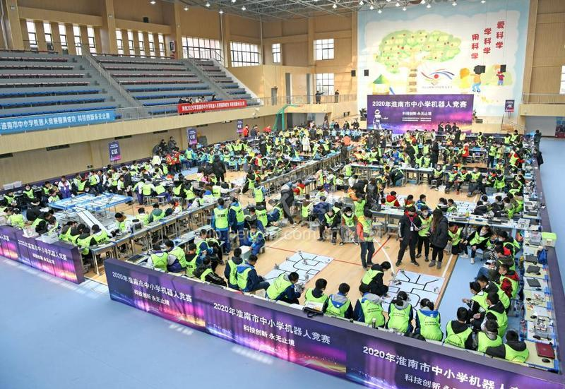
机器人竞赛围挡

